二、研究計畫摘要─請對研究計畫之問題依下列各項述明：

都會區軸幅式機車快遞物流系統之模擬研究
On Simulating a Hub-and-Spoke Motorcycle Courier Logistics System in a Metropolitan Area

1. 摘要
在這資訊發達的時代，資料的快速流通是非常重要的，隨著科技的演進，資料間的傳輸已不再侷限於文書間的傳遞。在這時間等同於金錢，講求效率、迅速的時代裡，一般傳統的傳遞方式多已不能滿足顧客對服務品質的更高需求；標榜高效率、高安全性與個人化的新型傳遞方式也因而孕育而生，本專題所要探討的即為都會區內一類新型的快遞物流系統-「都會區軸幅式機車快遞系統」。
今日的大都會區(譬如台北都會區)內，機車快遞已經可以說是大家耳熟能詳的一種傳遞資料方式，但是在調查目前都會區內的機車快遞業態之後，我們發現許多傳統的機車快遞都採用沿途收送的點對點(point-to-point)方式來收送小件包裹及文件。而在更進一步地深入探討之後，我們發現此種點對點方式不但效率不夠好，且對於貨物送達時間難以提供有效的保證;最近有些機車快遞物流業者將航空公司的軸輻式(hub-and-spoke)理論運用於機車快遞，有效地減少傳統快遞所面臨的弊端，因而能給客戶一個最晚送達時間的保證。有鑑於此，本專題擬針對軸輻式機車快遞系統進行研究。
目前運用軸輻式營運網路的機車快遞業者暫占少數，在調查過後，我們將以台北市目前最大的機車快遞公司－「全球商務」為研究範例，介紹全球商務的營運方式；並實地收集資料，構建一軸輻式的機車快遞模擬系統；待模擬系統建立完備之後，我們將進一步改變相關決策變數與條件設定，觀察不同情境的模擬成果，歸納一些管理層面的深層意義，以幫理解並找出都會區軸幅式機車快遞物流系統的最佳的營運方針與原則。

2. 研究動機與研究問題
工商業之間常有互動往來，貨物的輸送或者文件的傳遞在縣市間多半依靠貨運系統來運輸，一般傳統的快遞業大多以汽車甚至是貨車，但是在都會區由於機動性的考量，出現了以機車為媒介的快遞公司，而機車快遞在繁忙的都會區是如何打出一片天則引起我們研究的興趣。
我們著手進行關於機車快遞的研究，為這種都會區的特有行業揭開一層神秘面紗。本研究專題之主旨在於以模擬方式來分析都會區機車快遞物流系統的特性，希望能更理解此類物流系統的成功之道。往後更期望可以進行更多、更深入的研究，觀察機車快遞的發展是否與都會區的經濟發展程度有關係；並且探討都會區這個繁榮的經濟網絡中，是否存在更多細緻的溝通網絡。
大台北都會區的全球商務為國內率先導入軸幅式運轉的機車快遞業，坊間也有其他業者砸大錢仿效此模式創業，卻無法有相同的水準而宣告失敗。實行相同的理論卻有者迥異的成果；影響軸幅式運轉的要素為何?增加一個hub會否大幅增進送達率?目前的分區數目是否適當?上述的問題皆須調整原有的模式、甚至大幅的更動原有系統，然而實行新決策都必須要耗費大量的成本，也不可能逐一嘗試。若要未經任何測試就改變當下系統，最好的方式為建立一個完善模擬系統，模擬不同的決策的情境以供決策者參考。

3.文獻回顧與探討
3.1 軸輻式物流系統之網路架構
此節將分析物件於軸輻式（hub-and-spoke）物流網路的轉運流程，其網路簡圖如下：

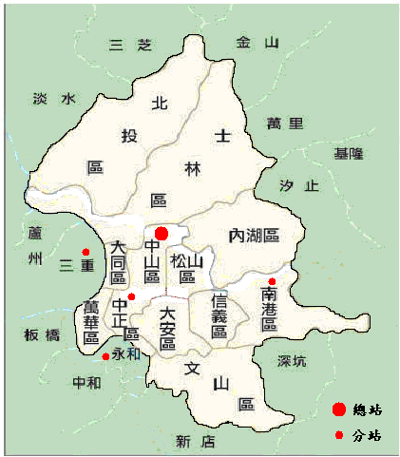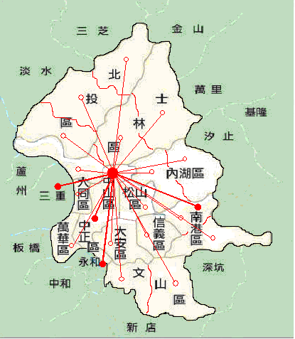
圖一： Hub位址分佈圖 圖二：軸幅式物流系統示意圖

軸輻式網路最重要的議題即為如何決定其軸心位址（hub location） [Ok86][Ok98][BO99]以做為轉運總站，一旦決定其位址之後，由此總站向各分區發散出去形成軸輻式網路。各責任區的貨件集中後，藉由總站做貨件的交換，再分送到各收件地點之分區。其原理如同輪軸一般，由總站（軸心）輻射至各行政大區分站，各大區分站再達各分區送件；收件時以相反方向遵循同樣方式自分區而至行政大區分站，再回總站轉運。分區的劃分方式通常以業務量導向劃分，儘量讓每分區業務量達到一定程度的平衡，而非以其所涵蓋的面積估算。
在運轉時間方面採分區轉運制，每人固定負責一主區域及數個副區內之文件收送，每間隔一固定周轉期間（turnaround time）大家都要同時回總站轉運一次，做物件的交換，然後再回各分區繼續收送件，如此週而復始，一日運轉數次，使得每件的送達時間可保證在兩次周轉期間完成。

3.2 點對點式物流系統之之網路架構

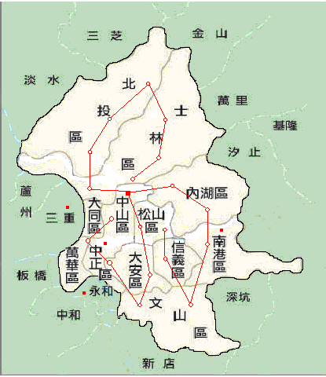
圖三：點對點式物流系統示意圖

美國航空業中以西南航空將點對點模式運用得最完善[Fr04][GL04]，他們以短程飛航為主;西南航空的顧客群主要為短站乘客，由於其班次多，航點也多，又能充分運用產能。短站乘客講求時間效率，快速是主要訴求。因此西南航空採點對點飛航，為乘客省去轉機的種種浪費，也在大多數運用軸輻式網路之航空業裡別樹一格。
反觀同樣使用點對點的傳統機車快遞業者，卻無法創造較大的營業額，可能原因有以下兩點:
- 點對點的定義不同：傳統快遞將所有收送件地點規劃成一條最恰當的路線，使外務可以最順路的方式一邊收件一邊送件，而不是收完一件立刻遞送該件，或遞送完手上持有的一件才前往收送下一件。此種方法和西南航空的運作方式有顯著差異。西南航空以短程航線為主，若比照成快遞業，就像是外務收件後即送予收件者；傳統快遞中途必須不斷轉運，不能保證送達時間，就無法與運用軸輻式網路技術的快遞業者競爭。
- 系統本質不同：航空業即使是點對點其航空路線並不能隨意更改，也沒有說臨時有客戶想搭乘就立刻有位置補上；然而快遞業在遇到同樣狀況時，會因為新增的客戶點而改變其最佳化路線，可能發生先叫件卻是最晚送到的情況，這樣便無法保證其他客戶的貨物送達的效率。

3.3軸輻式與點對點網路之比較
軸輻式網路除了總站之外，還必須設置許多分區，而且每個分區都必須要有專人負責，人事成本較點對點的運作模式高，所以具有較高的建置成本，進入門檻高；因為軸輻式有固定的周轉期間，固定時間必須回總站領取須運送的物品，能夠有效管理人事及貨品的流向，就作業而言比一般點對點來的有系統，也較能夠有明確的服務品質標準；由於軸輻式網路的分區都由專人負責，並不像點對點式網路，每次收送貨物可能由不同的送貨員執行，因此容易跟顧客培養感情，也為未來的商流預做準備。
综合以上的結論，雖然軸輻式網路的建置成本較高，但其運作方式較點對點為系統化也較好管理，而其未來的可發展性也較高。表一將點對點式網路與軸輻式網路做各方面比較。
表一：點對點式網路與軸輻式網路之特性比較
 | 點對點式網路 | 軸輻式網路
機動性 | 高 | 高
一貫作業性 | 中 | 高
時間彈性 | 中 | 高
損壞率 | 低 | 低
確實性(可靠性) | 高 | 高
投入設備與成本 | 低 | 低
運送時間 | 高 | 低
運送量 | 少 | 少
市場競爭力 | 高 | 高
總體競爭力 | 低 | 高

3.4 系統模擬
模擬乃是使用電腦模型輸入現實系統的相關參數，模仿一個動態系統而評估與改善系統之執行成效。它可以從各種不同參數的系統模擬結果，找出一種驗證最佳決策之方法；再來，利用電腦快速的運算能力來避免昂貴費時且破碎式的試誤法（詳見[HGB03]）。其多方面的功能可以對任何系統建立模型，可以根據不同需求的系統，設計出不同的介面的測試系統來探討系統隨時間變化之行為，比起在真正系統上尋找答案，模擬負擔較少之成本和時間。簡單來說，系統模擬是在節省成本的前提下來評估系統改變後的優劣勢，提供幾種具有可信度的數據以做為參考。

4. 研究方法及步驟
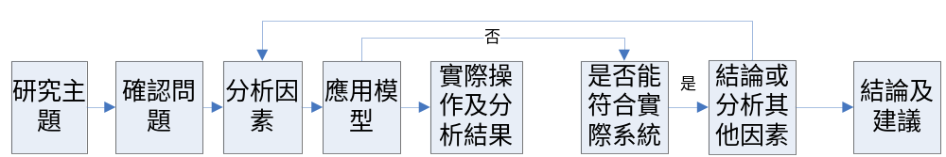圖四：研究流程圖

我們的研究主題是利用模擬系統對軸輻式物流系統的不同決策進行模擬，並根據成果數據進行分析，找出現實系統最適合的配置，其大概流程如圖四所示。模擬期間大概先以一個開業日的需求與配送情況為主，就一組給定的需求資料，根據訂定的配送規則來模擬配送狀況。所謂給定的需求資料可以是隨機產生，也可以是根據現實資料去推估而得；而配送規則大概是每個業務必須收送其分區內的需求，在既定的時間點定時回總部來交換配送物件；可控制的變因主要有三：(1)hub數目(2) hub位址(3)周轉時期長度。舉例來說，我們可將hub數目設為2，各hub有其負責的區域，hub之間需定時互通貨物，由此分析模擬所得的數據，可判斷整體系統效益是否獲得改善；同理，我們亦可調整hub位址或周轉時期長度，看看如何設定才能達到較好的效益。而在分區需求與分區方式方面，因為我們假設這些因素皆為給定，所以亦可以探討不同分區方式或不同的需求分佈所造成的影響等等議題。
在系統效益方面，由於我們假設所有的需求皆一定可被達成（即使會造成誤點遲件），我們預計以整體系統與各分區的「遲交時間」與「遲交件數」為主要的評估項目；日後若將整體系統加入成本收益考量（譬如遲件的懲罰賠償方式、急件的收費方式等等），或許還可把「系統總收益」列入評估，並且考慮這些賠償或收費價格之變動可能造成的影響，而使模擬系統更趨真實化。

4.1研究假設及限制:
- 分區需求與分區方式為已知：
假設系統初始需求是已知的(這裡的需求表示在一個周轉期間內的叫件量、次數及地點)，初始系統可根據現實的平均交件量作為需求量而將每分區均設為相同量，亦可依據現實狀況輸入調整。需求量的變化對整個系統影響至鉅，例如實際上邊陲地區與市中心的需求量不同，而需求量這個因素會影響周轉期長度以及分區方式或所需僱員人數，至於分區方式則是依據現有的分區方法。在此，我們皆以台北都會區為主要模擬的都會區環境，並以全球商務的機車快遞業態的分區方式與需求分佈為參考。
- 運送能力足夠：
在實際情況中，每位業務在其分區內如何有效率地收送物品其實是一個複雜點對點式網路的車輛路徑規劃問題（Vehical Routing Problem；VRP）[TV02]。有鑑於VRP問題太過複雜而本研究專題旨在探討較大的決策所造成之影響（hub數目、位址等等），因此在我們擬將模擬系統中的每一位快遞人員假設皆有能力將其所產生的貨件量全部在其回hub的時間點（請注意每個分區的此時間點將依其與hub之距離而各有不同）之前完全收送完畢；而那些在業務開始返回hub的時間點之後才出現的需求將在該業務下次回分區時才會（且一定會）被處理。這個假設或許聽起來有點太強，然而針對我們的模擬系統而言其實反而可以拿來當成一項分析的工具。舉例來說，在此假設之下，如果我們發現有某一分區的業務之工作量特別大，那其實應該是該分區還要再多加派人手的警訊；反之，若某分區業務工作量較小，則可能可以考慮將該分區整併至其它分區。這個假設或許可以在日後加以某種程度地放鬆，譬如使用一些啟發式演算法來求取初步的分區收送方式等等。
- 周轉期長度為固定：
由於目前大台北都會區最大的機車快遞公司採取軸輻式物流系統，且統一分區業務回hub的時間，我們的模擬系統也援用此方式，假設所有分區的業務每隔固定周轉期間一定要回hub交換遞送物件。這個假設或許可以在日後加以某種程度地放鬆，譬如某些分區因為離總部較遠，可能可以彈性調整其周轉期長度。

4.2設計模擬模型
使用者介面雛形如圖五所示。其中hub數為1個即為現行系統的使用狀態;為了改善送達率、減少遺失訂單量等等，我們列入讓使用者可以增設1個hub而將都會區分為兩大區，縮減各區的送件時間。
關於各分區的需求量產生方式則提供兩種選項供使用者點選，分別為讀檔輸入或是指定範圍；讀檔輸入是指由顧客經由業者設計的定性格式來輸入各分區的需求量、時間、起訖地點等等資料，可藉此查看各區是否可消化其所指定的需求量，以及各區外務員在一天內所能送達的上限量；指定範圍是則設定一個範圍讓各區都由這個範圍產生出一個隨機的需求量，此選項較適用於觀察整體表現，提供一個系統的平均服務保證值可給予決策者參考。

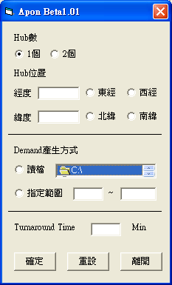
圖五：使用者介面雛形

調整周轉期長度可試出較好的系統效益，而隨著各項變數的調整，較佳的周轉期長度可因應而調整之，各種不同變數造成的不同模擬都可以個別找出其最適當的周轉期長度來微調系統的運作。
舉例來說，假設周轉期長度為80分鐘，一個在總站工作的業務需在早上至總站報到，在09:00前領取負責區域的貨件，09:00準時出發收送件，接著至其分區處開始收迭直至約10:05時準備回總站轉運(實際上各區的回站時間並不固定，視送貨區域和總站間的距離決定回站時間)，而所有業務皆需在10:20以前回到總站（在此例中實際在分區的收送件時間僅65分鐘）；在總站將其貨件按目的地分類置放至適當之分件櫃，並逐件檢查託運單與物品上之送件資料是否相符，將特殊件或現金件特別處理，並留意備註事項所載明之文字；接著檢查自己的分件櫃，將目的地為自己分區內的貨件整理排序；確定自己要送的件已安排好之後，離開總站至自己分區送件及收件。接著重覆同樣步驟流程，每80分鐘回總站再出來，直至下班為止。
根據目前系統的假設，我們先以各分區中心與總站間的直線距離推算往返的交通前置時間，因為回總站的時間是已知且固定的，因此實際收送件的確切起訖時間亦可推算而得。假使有些分區可能因為貨物過多或地區較偏遠，因而實際收送件時間太少，導致送達率下降，則可以考慮將周轉期增長，提升貨物收送件率。

4.3系統分析與設計
以上為目前我們先預設的系統基本架構，日後可再依照進一步的需求來增加其他功能，例如當hub設置為兩個的時候，可以讓使用者自訂各個hub的位置及hub間的周轉期長度；或者是各分區的劃分方式該如何分配，都可以讓使用這自訂。這些進一步的功能會再做更深入的探討。以下舉例來描述本模擬系統的某個可能情境：
- 利用電腦產生各分區的需求量
依既有資料(便利商店、郵局、公司組織數量)輸入模擬系統，或指定特定範 圍的需求數，根據需求數，模擬不同狀況，藉此調整初始分區狀況或僱員人數。
- 依據現實狀況，設定系統運行參數
例如：可以改變hub數目、hub位置、分區方法、周轉期長度；也可以不做任何設定，而使用實際量測而得之參數。
根據上述資訊模擬出實際運作情形，開始執行模擬系統，並且修改不合理情形，重新設定系統或更改系統參數。
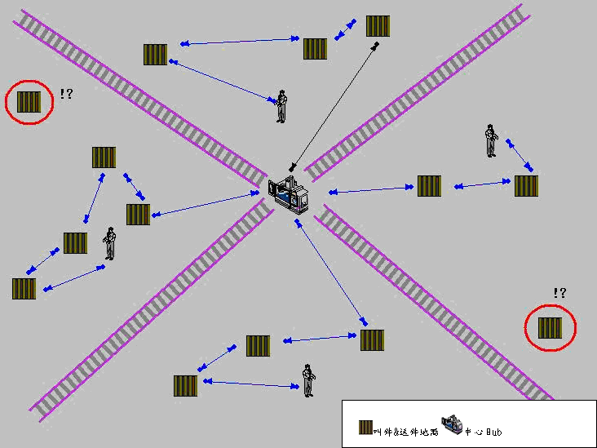
圖六：預設模擬系統執行擷圖

圖六為我們假設的初步系統模擬配置，中心的圖飾代表中心站hub（即總物流中心），人形圖飾代表快遞人員，為一可移動之動態物件，其最後顯示之量大小代表其總運貨量，為一重要運作物件;方形圖飾代表叫件及送件地點，用來表示需求點的產生位置及其需求量（可能由使用者輸入、隨機給定和平均分配…等情況）；線段圖飾用來區隔不同分區的線段，亦即不同的快遞人員負責不同分區的業務，而在實務上可能不是如圖上所示的規則和方正，所以為一理論虛擬物件；雙箭頭圖飾代表快遞人員的運送路徑，可讓使用者了解快遞人員之移動情形，以便使用者能更深入的了解快遞人員的運送路徑，使用者也易於了解在debug階段此系統流程是否有符合期望之運作模式；紅色圈內之方形物件代表快遞人員因為某些因素而沒有在預期的周轉期間運送之需求點，其影響因素舉例來說，可能是快遞人員在回程時因為來不及收貨造成，抑或是因為交通不順而造成的結果。
其運作模式為人員從中心hub出發，再察看是否有叫件的產生，若是有就自行判斷最佳的收貨路線。若是在周轉期允許之情況下，快遞人員會盡可能的將貨件收齊;若是在周轉期不允許的情況下，即放棄這次對此貨件的收件服務（改由下次來收），而以及時回到中心hub為較優先考量。

4.4預定進度甘特圖（Gantt Chart）
雖然本專題計劃應該從2006年7月執行至2007年2月，鑑於學期當中可能會因為課業壓力而拖慢進度，學生預計從2006年4月開始準備，而2006年暑假及2007年寒假將是本計劃最可以有較大進度的期間，茲將主要進度計劃羅列如下：

時 間  工作項目 | 06年04月 | 06年05月 | 06年06月 | 06年07月 | 06年08月 | 06年09月 | 06年10月 | 06年11月 | 06年12月 | 07年01月 | 07年02月 | 備  註
收集研讀本計劃列出之相關文獻資料 | ● | ● | ●
最新文獻資料收集研讀 | ● | ● | ● | ●
實地了解、收集相關資料，並加以分析 |  |  | ● | ● | ●
架構模擬系統，測試之可解之問題大小 |  |  |  | ● | ● | ● | ● | ●
構思並撰寫新的模型、改善現有模擬系統 |  |  |  |  |  |  | ● | ● | ●
分析測試結果、 |  |  |  |  |  |  |  | ● | ● | ● | ●
撰寫計畫成果報告 |  |  |  |  |  |  |  |  | ● | ● | ●
預定進度  （累積數） | 5％ | 10％ | 15％ | 20％ | 35％ | 50％ | 60％ | 70％ | 85％ | 95％ | 100％

5. 預期結果
我們希望在模擬系統中看到hub數目及位址對整體效益的影響。增設1個總站藉此有效地平分龐大的顧客需求，讓兩個hub控制兩大區，最大的優點為各區與hub間的距離大幅縮短，快遞員有更充分的時間收送貨物，然而若比照之前的需求量，需求量相同送貨時間增長，是否造成快遞員閒置也成為兩個hub可能遭遇的問題，可能須透過調整周轉期長度讓整個營運更有效率。
若縮短周轉期，快遞員回總站次數將更頻繁，我們預期跨區貨物的平均送達時間會因此降低，貨物延遲的情況也能得到改善，分析跨區送達平均時間後也可提供跨區顧客一個時間保證，增加顧客滿意度、提升市場競爭力；然而隨著回站次數的提升，工作量提升，快遞員可能提出加薪或貼補油錢的要求，這點也是管理者可以考慮的問題之一。
若是考慮2個hub的情況，則可藉由hub間的物流配送進而減少送貨時間，藉此減少延遲的時間，可以減少因為延遲所造成的額外成本。而且也能給顧客更明確準時送達的保證，增強顧客對本公司良好印象進而達到顧客忠誠度的提昇或是經由顧客間的互相同宣傳提高業務量。雖然多增加一個hub會因為人員和設備的基本營運成本增加，若以整體的眼光來看，或許經由延遲時間的減少和業務量的提昇所增加的利潤，可抵消因多一個hub設置所增加的額外成本，進而達到整體利潤的收入。

6. 參考文獻
[BO99] Bryan D.L. and O’Kelly M.E. Hub-and-Spoke Networks in Air Transportation: An Analytical Review. Journal of Regional Science, 39(2) 275-295, 1999
[Fr04] Franke M. Competition between Network Carriers and Low-Cost Carriers – Retreat Battle or Breakthrough to a New Level of Efficiency. Journal of Air Transport Management, 10 15-21, 2004.
[GL04] Gillen D. and Lall A. Competitive Advantage of Low-Cost Carriers. Journal of Air Transport Management, 10 41-50, 2004.
[HGB03] Simulation Using Promodel, second edition , McGraw-Hill Science, 2003
[Ok86] O’Kelly M.E. The Location of Interacting Hub Facilities. Transportation Science, 20(2) 92-106, 1986.
[Ok98] O’Kelly M.E. A Geographer’s Analysis of Hub-and-Spoke Networks, Jourlnal of Transport Geography, 6(3) 171-180, 1998.
[TV02] P. Toth and D. Vigo, editors. The Vehicle Routing Problem. SIAM monographs on discrete mathematics and applications. Society for Industrial and Applied Mathematics, 2002.

7. 需要指導教授指導內容
- 學習如何尋找並研讀相關研究論文
- 在模擬學與廠址選擇方面尚有許多未學過的相關背景知識，可由教授指導學習
- 學習模擬系統的分析與設計方法
- 學習撰寫程式及檢驗其正確性之方法及技巧
- 學習如何分析所得的模擬結果
- 學習正確的論文寫作方法技巧以及查詢運用相關期刊資料的能力

